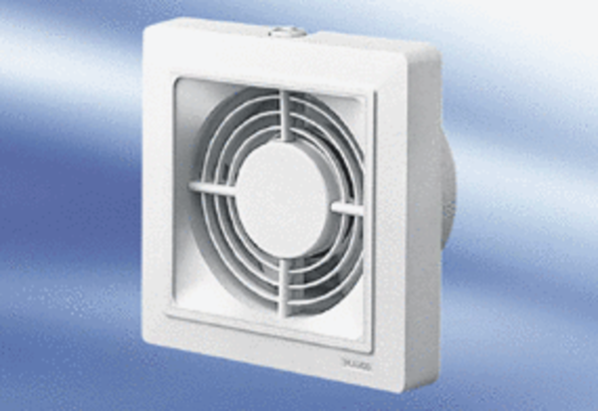Wentylator dla małych pomieszczeń ECA 15/4Opakowanie jednostkowe: 1 sztukaAsortyment:
Numer artykułu: 0080.0971Producent: MAICO

